Soft Requirements Specification
基于SSM的交友平台的设计与实现软件需求说明书

Prepared by  拟制 | xxx | Date  日期 | xxxxxxxx
Reviewed by  评审人 | xxx | Date  日期 | xxxxxxxx
Approved by  批准 | xxx | Date  日期 | xxxxxxxx

1 Introduction 简介 1
1.1 Purpose 文档目的 1
1.2 Scope 本文档适用范围 1
2 General description 总体概述 1
2.1 Soft perspective 软件概述 1
2.1.1 About the Project 项目介绍 1
2.2 Soft function 软件功能 2
3 Functional Requirements 功能需求 2
3.1 UI Model Use Case Diagram UI模块用例图（制作原型图） 2
3.1.1 Use Case1 用户登录模块 2
3.1.2 News Casel 热点消息模块 2
3.1.3 Personal news 个人阅历模块 2
3.1.4 User Friends 好友聊天模块 2
3.1.4 User Edit 个人中心模块 2
4 Performance Requirements 非功能需求 2
4.1 UI Requirements界面要求 2
4.2 Development Environment 开发环境 3
4.3 Development Rules开发规范 3
5 Demand Classification需求分级 3

Introduction 简介
  - Purpose 文档目的
编写此文档的目的是进一步定制软件开发的细节问题,希望能使本软件开发工作更具体。是为使用户、软件开发者及分析人员对该软件的初始规定有一个共同的理解，它说明了本产品的各项功能需求、性能需求和数据要求，明确标识各功能的实现过程，阐述实用背景及范围，提供客户解决问题或达到目标所需的条件或权能，提供一个度量和遵循的基准。
  - Scope 本文档适用范围
在各个行业中，当我们接受到用户的商业项目后，在项目运行的全过程中充满了不确定因素，只有有效的运用项目管理的科学和艺术，才有可能使项目取得成功。对以上方面要想达到有效的管理水平，必须有一套科学的管理方法，但是即使有了科学的管理方法，由于项目干系人之间的沟通、协作不到位，往往达不到预期的结果。鉴于这种情况我们开发一套项目管理协作支撑系统，旨在为项目干系人提供一个交流、协作以及项目的进度跟踪监控、项目的质量控制、项目相关资源的管理的软件平台，从而提高项目管理水平，实现了工作的协同化、提高了工作效率。

General description 总体概述
定位：该项目的主要用途是什么
风格：是什么样的风格
用户人群：针对哪一类人群
产品：产品的运行平台等

Soft perspective 软件概述

About the Project 项目介绍
本项目是通过研究互联网技术，来实现一个可以通过记录用户的兴趣和使用记录来在全国乃至世界的范围之中为每一个用户匹配与自身有相同爱好，有相同的志趣的朋友，以此来提高社交的乐趣与效率。在现在的社会中人们的生活节奏很快，很多时候他们都没有时间去交流，不仅是朋友，甚至与家人相处交流的时间都很少。我们通过设计与实现这个平台可以让用户更加轻松容易的与志趣相投的好友进行交谈，聊共同的爱好，共同的理想，在忙碌的工作之余不仅身体有了放松，心理也得到了放松。

Soft function 软件功能
本项目中包含的主界面展示四个主要的功能模块。包括热点消息模块，阅历模块，好友信息模块以及个人中心模块。。并使用功能结构图表示。
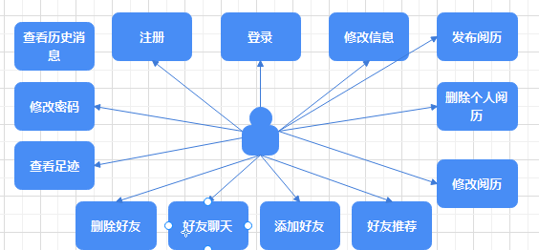

Functional Requirements 功能需求
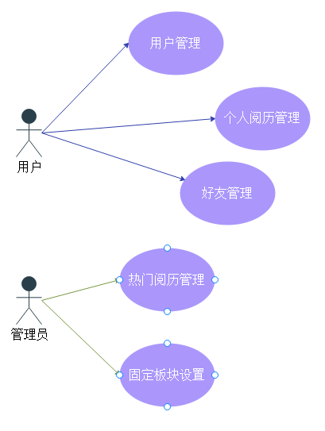

3.1 UI Model Use Case Diagram UI模块用例图（制作原型图）

3.1.1 Use Case1 用户登录/注册模块
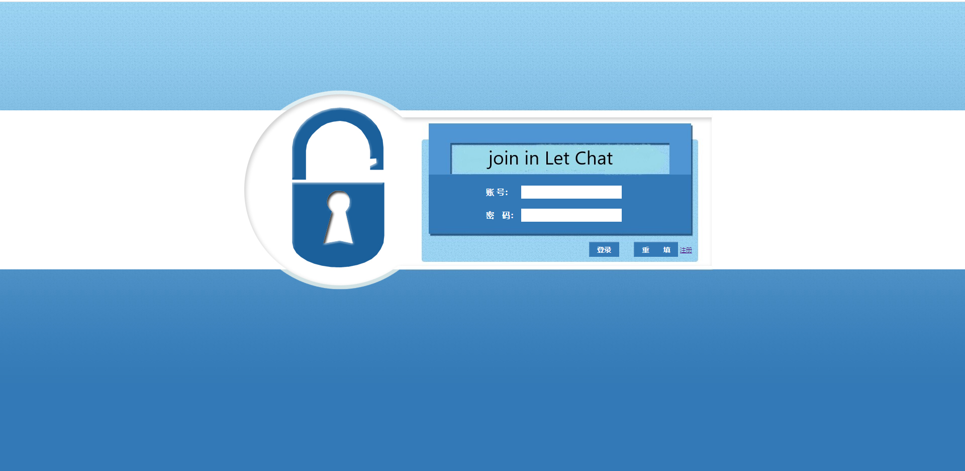
该界面主要实现登录功能，访问者必须输入帐号密码，点击登录时后台访问数据库，对用户输入的数据进行验证。
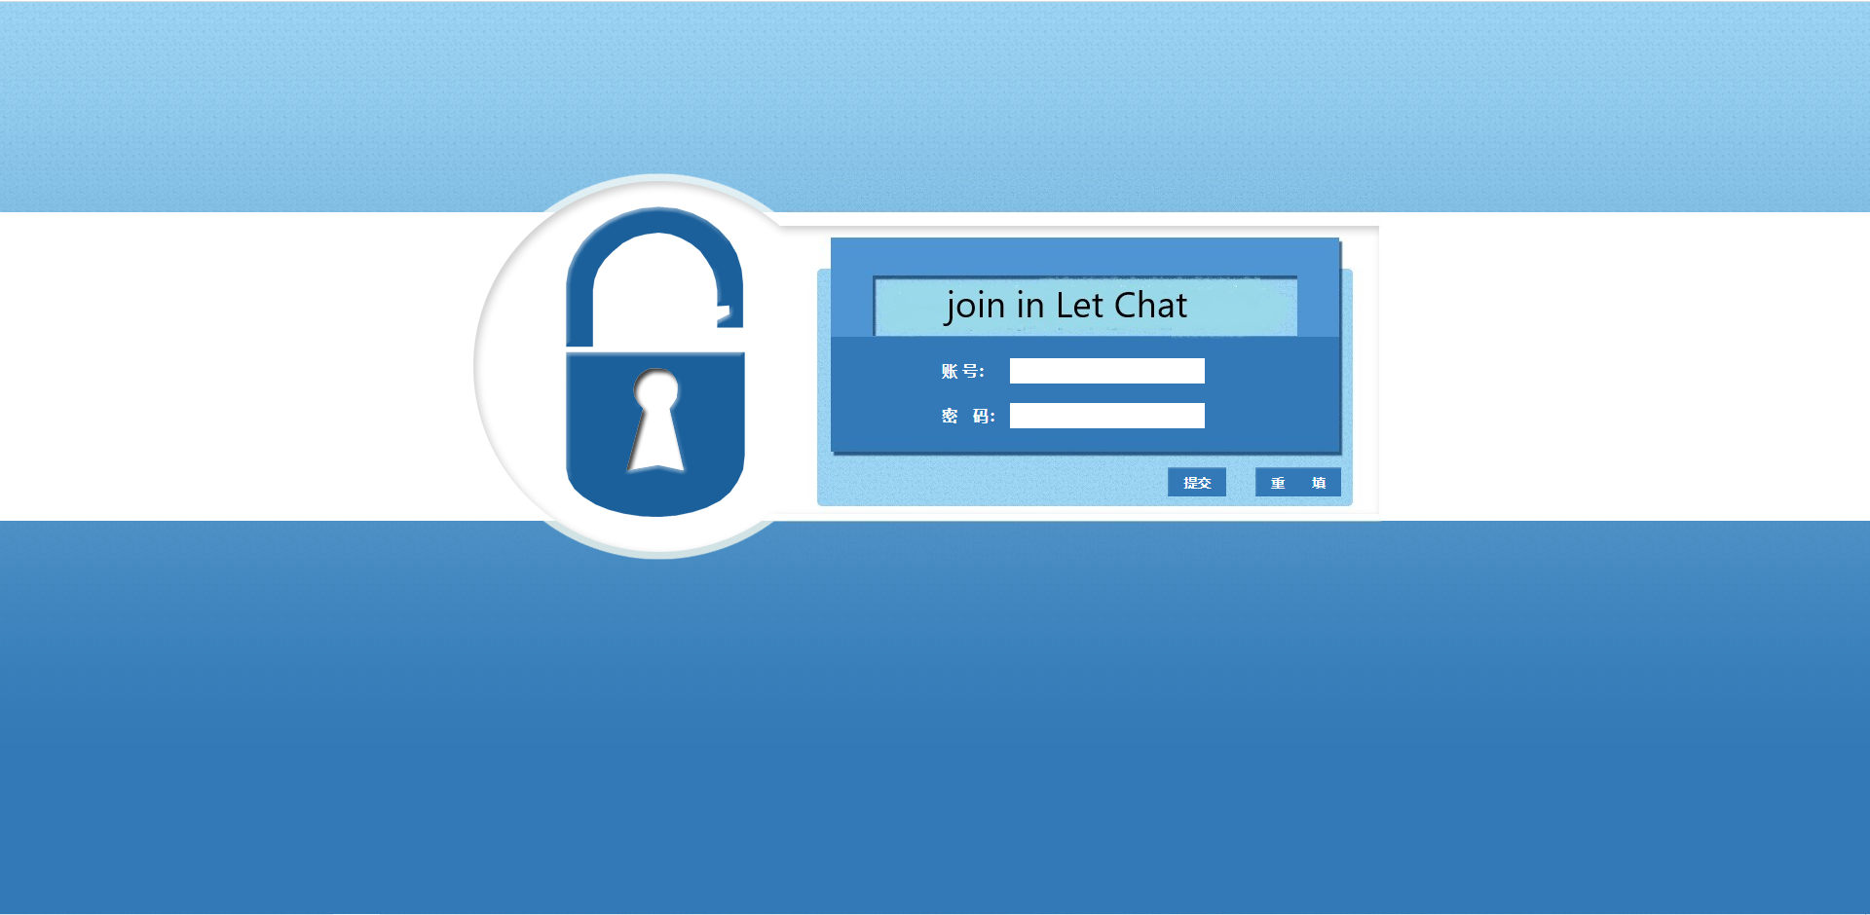
该界面主要实现注册功能，访问者必须输入帐号密码，点击提交时后台访问数据库，对用户输入的数据添加，成果后进入登录界面。

3.1.2News Casel热点消息模块
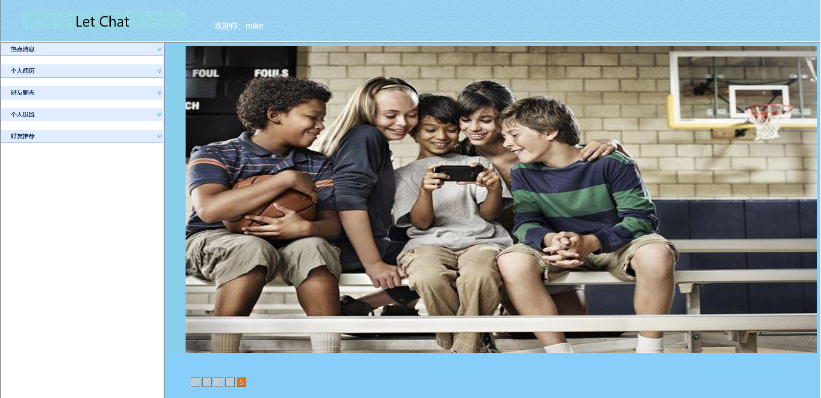
该界面主要实现热点消息模块的固定板块功能，轮播图展示不同的热点消息，用户点击任意图片，后台访问数据库，获取特定文章内容进行展示。
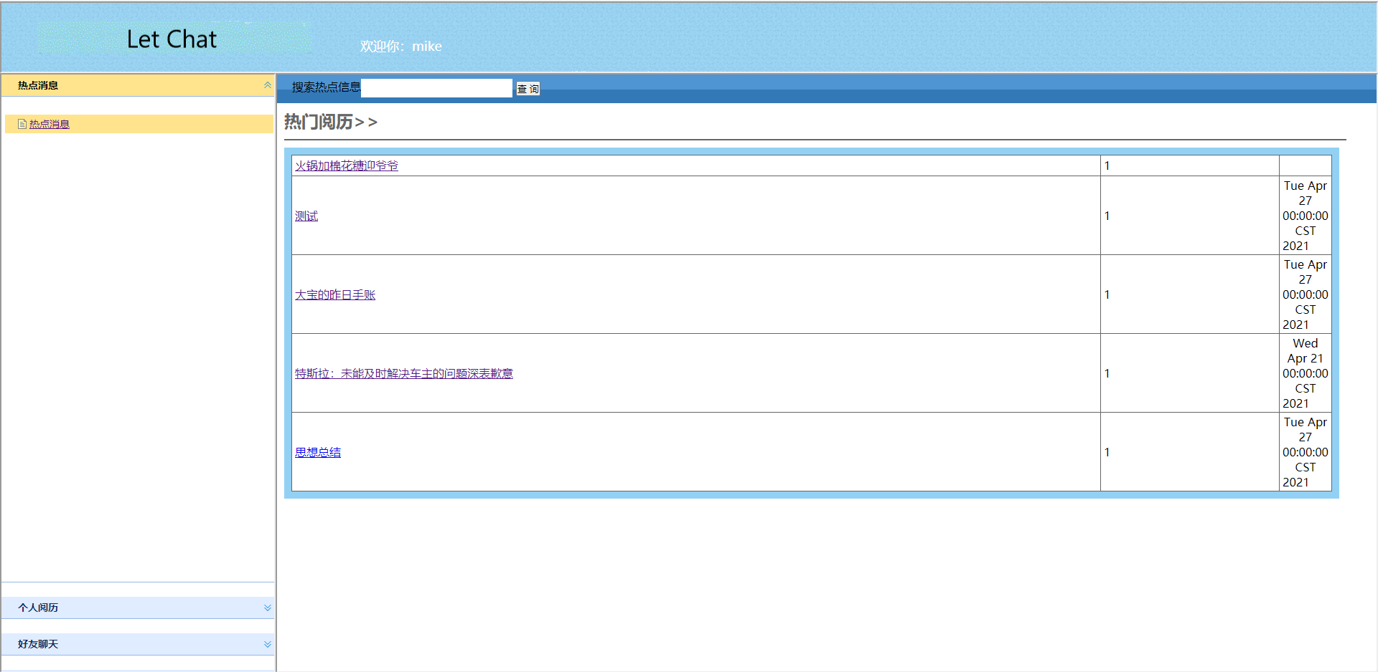
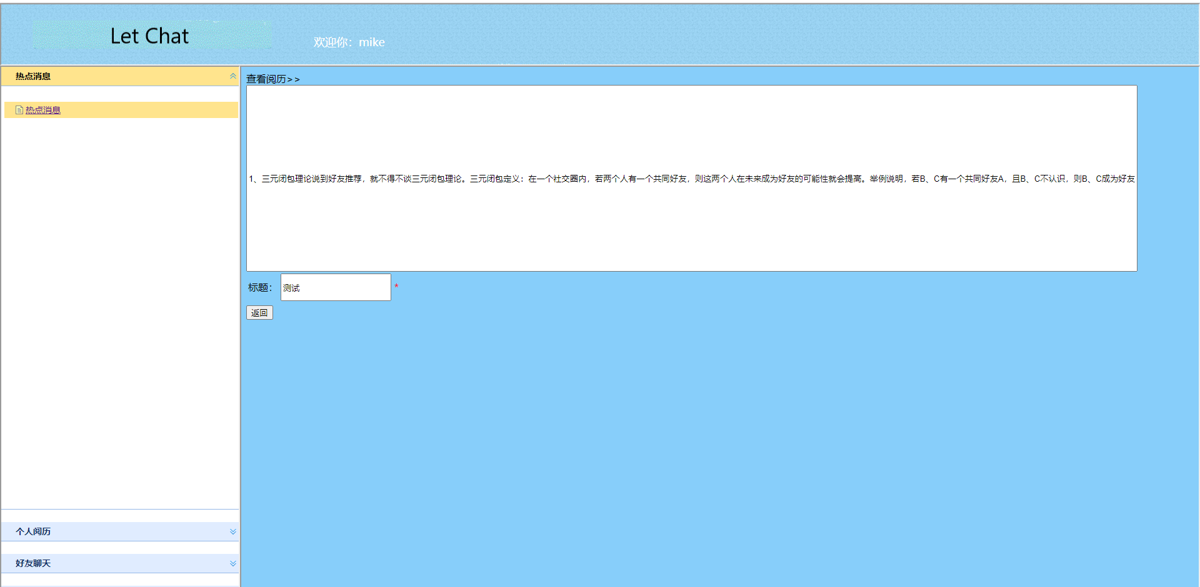
该界面主要实现热点消息模块的实时板块功能，任意用户发布了自己的阅历之后实时板块都会进行更新。但再次区域，用户只能查看不能编辑。

3.1.3Personal news 个人阅历模块
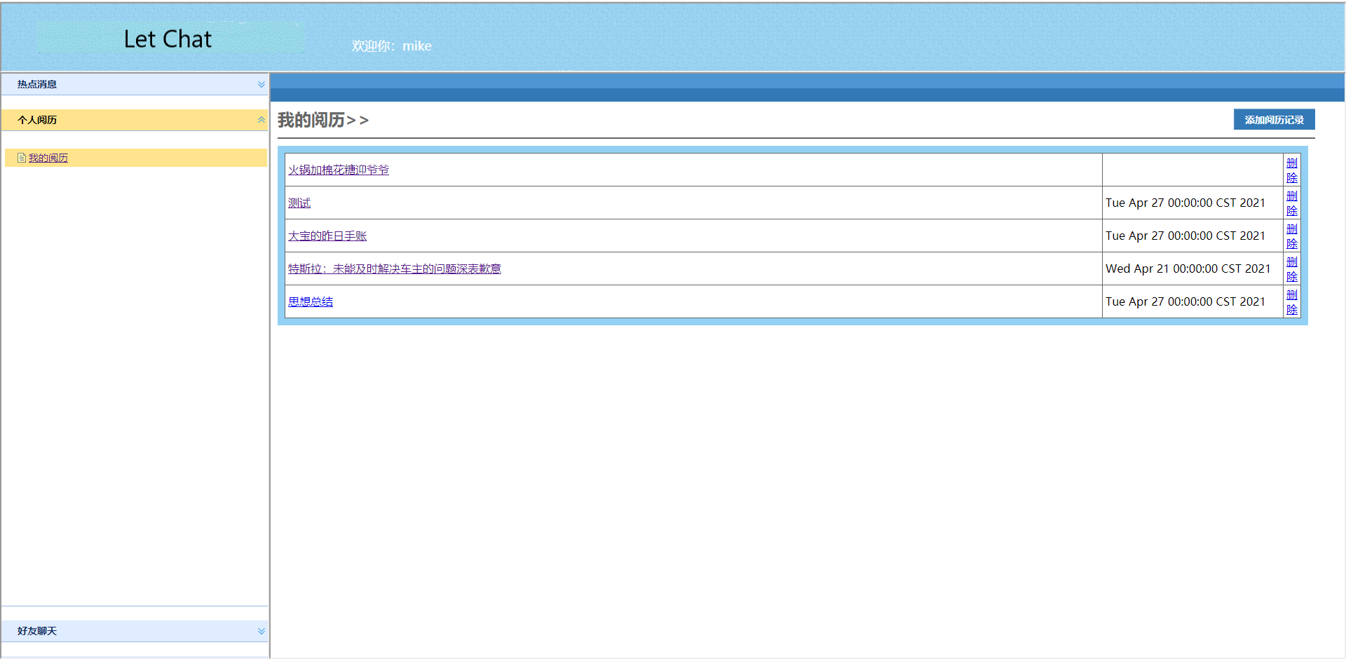
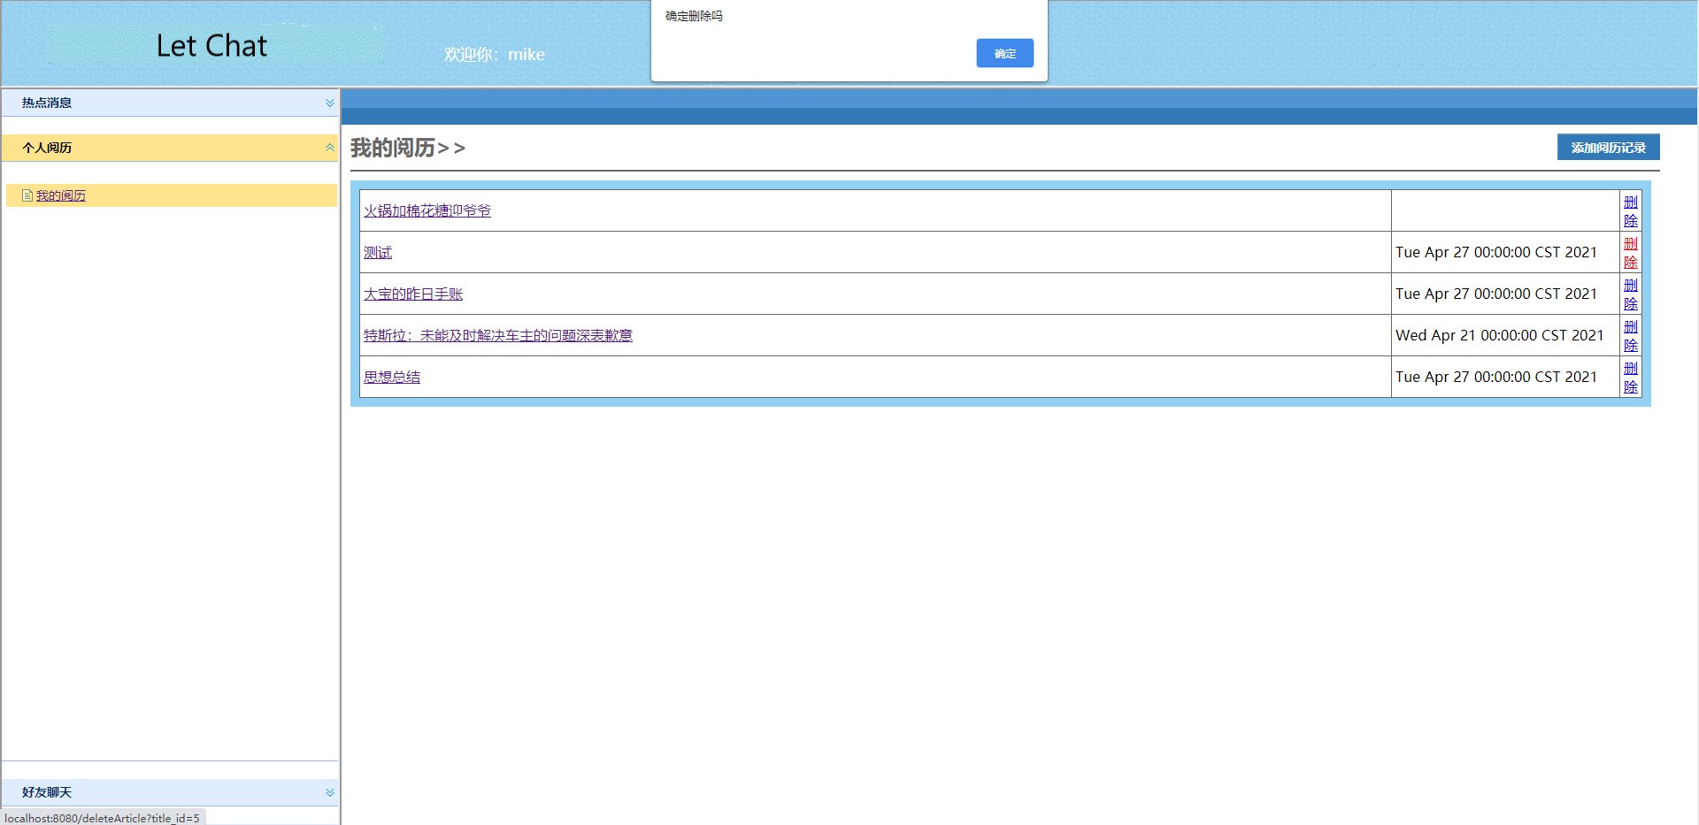
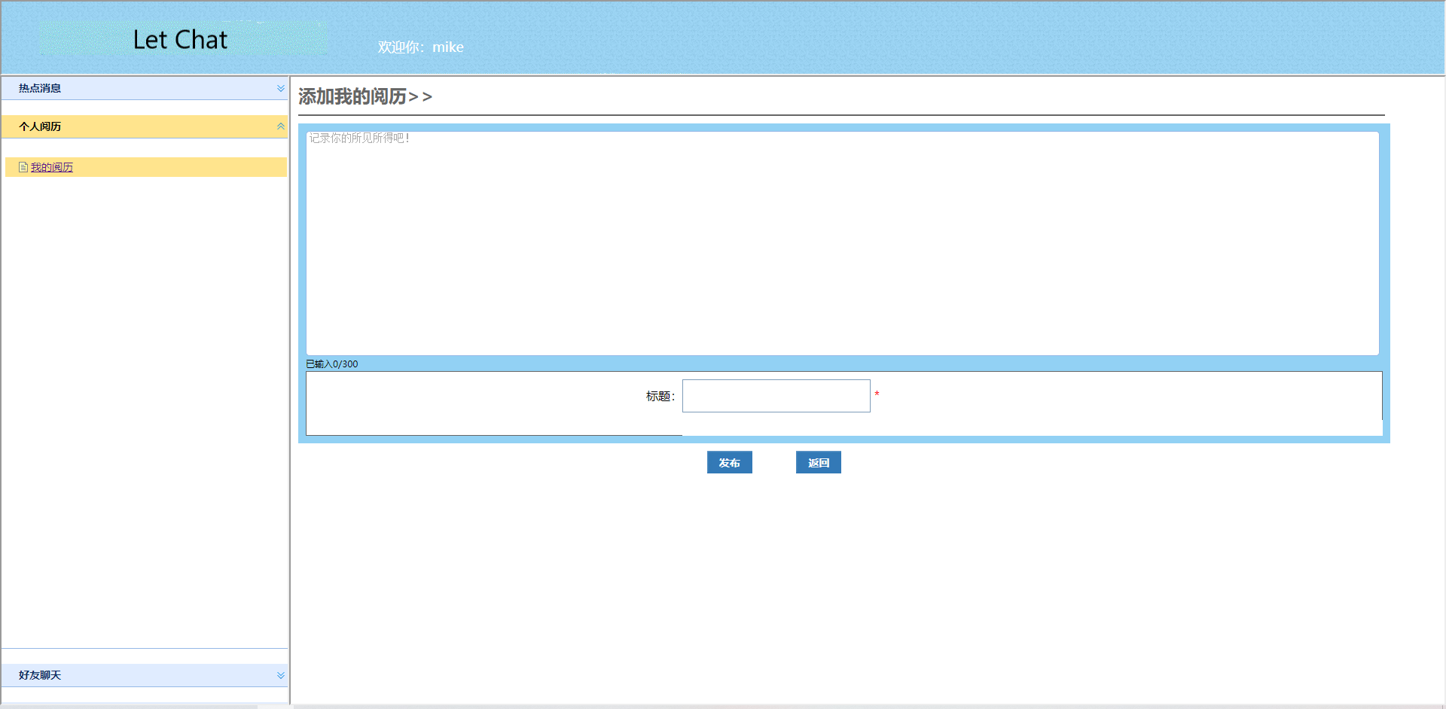
该界面主要实现个人阅历展示，点击“我的阅历“之后，后台会根据当前用户id即作为文章的作者id去数据库插叙你当前用户所发布过的所有文章。用户也可点击‘添加我的阅历按钮’系统会自动跳转到编辑页面，用户可自行编辑新的阅历然后后端进行保存，在每篇阅历栏的后面用户也可点击删除操作，系统会再次提醒是否确定要删除然后访问数据库进行数据的删除。
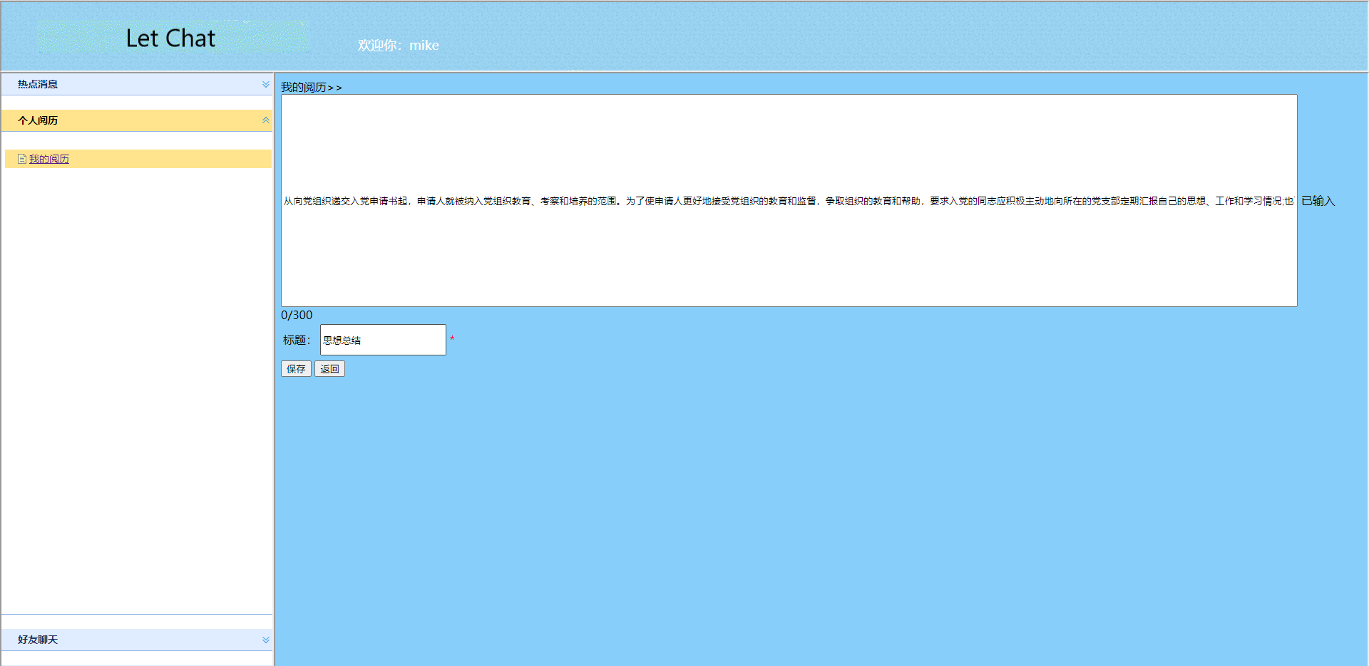
该界面主要实现点击个人任意的阅历之后后台根据当前阅历的id去查询当前阅历的所有信息，然后前端页面展示出来，用户也可同时进行修改数据，点击保存之后重新回到我的阅历列表界面。

3.1.4User Friends好友聊天模块
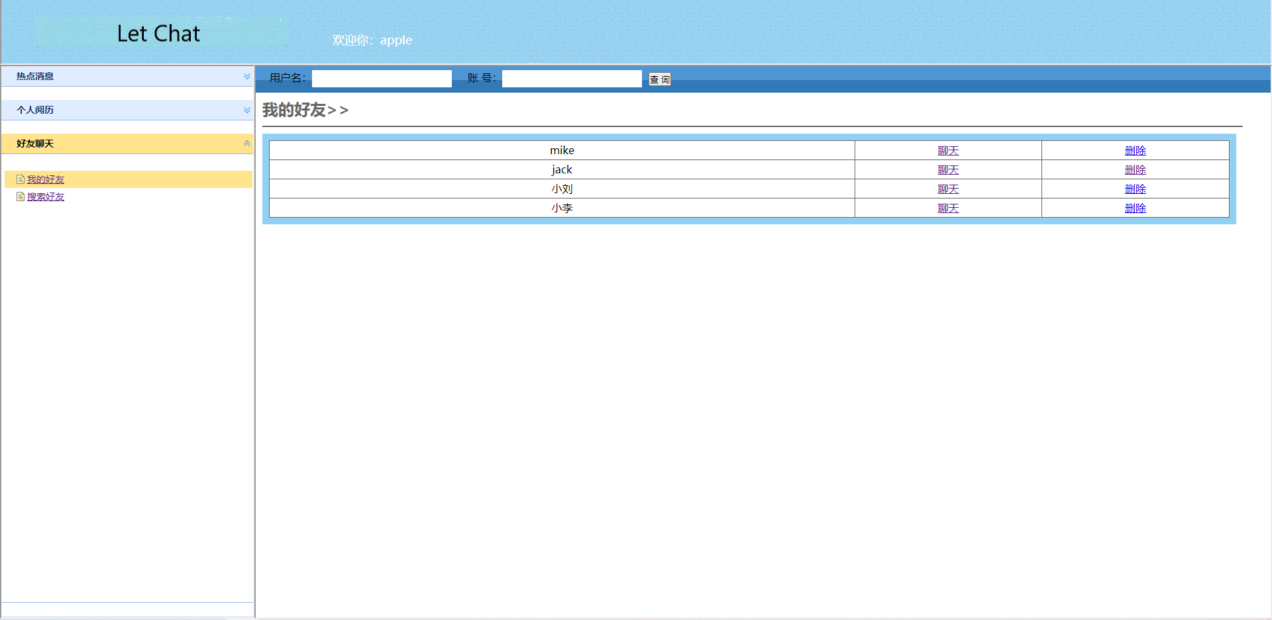
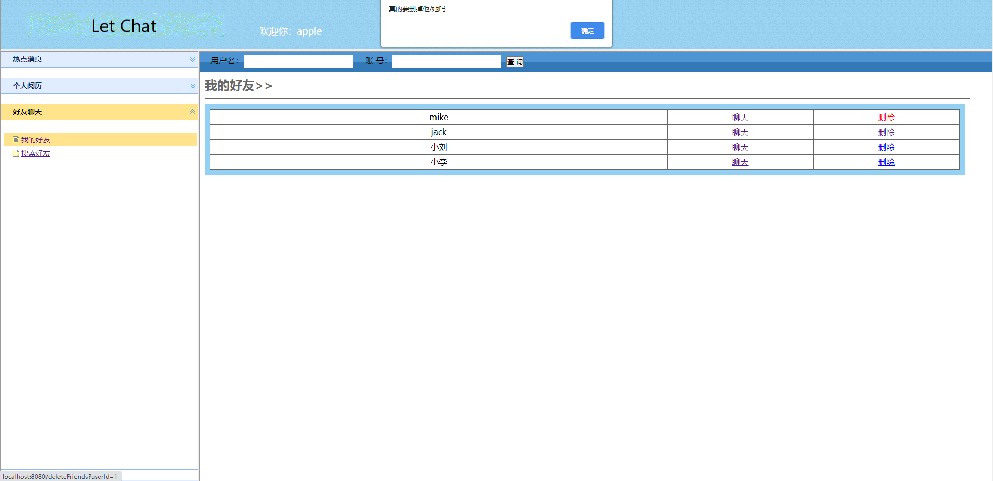
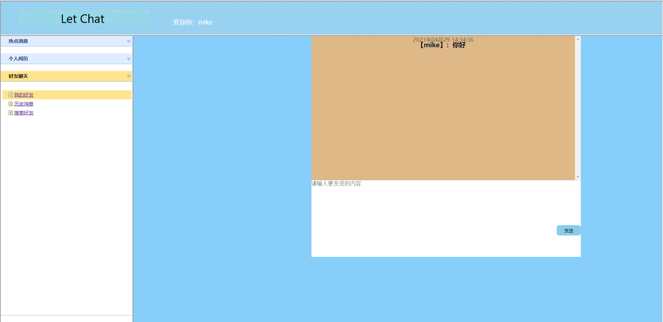该界面主要实现我的好友的列表展示，用户点击我的好友之后后台根据当前用户名查询相应的好友表中的用户即为当前用户好友。可点击删除系统再次提醒是否确认删除后访问数据库删除数据。也可点击聊天与特定用户进行聊天沟通。
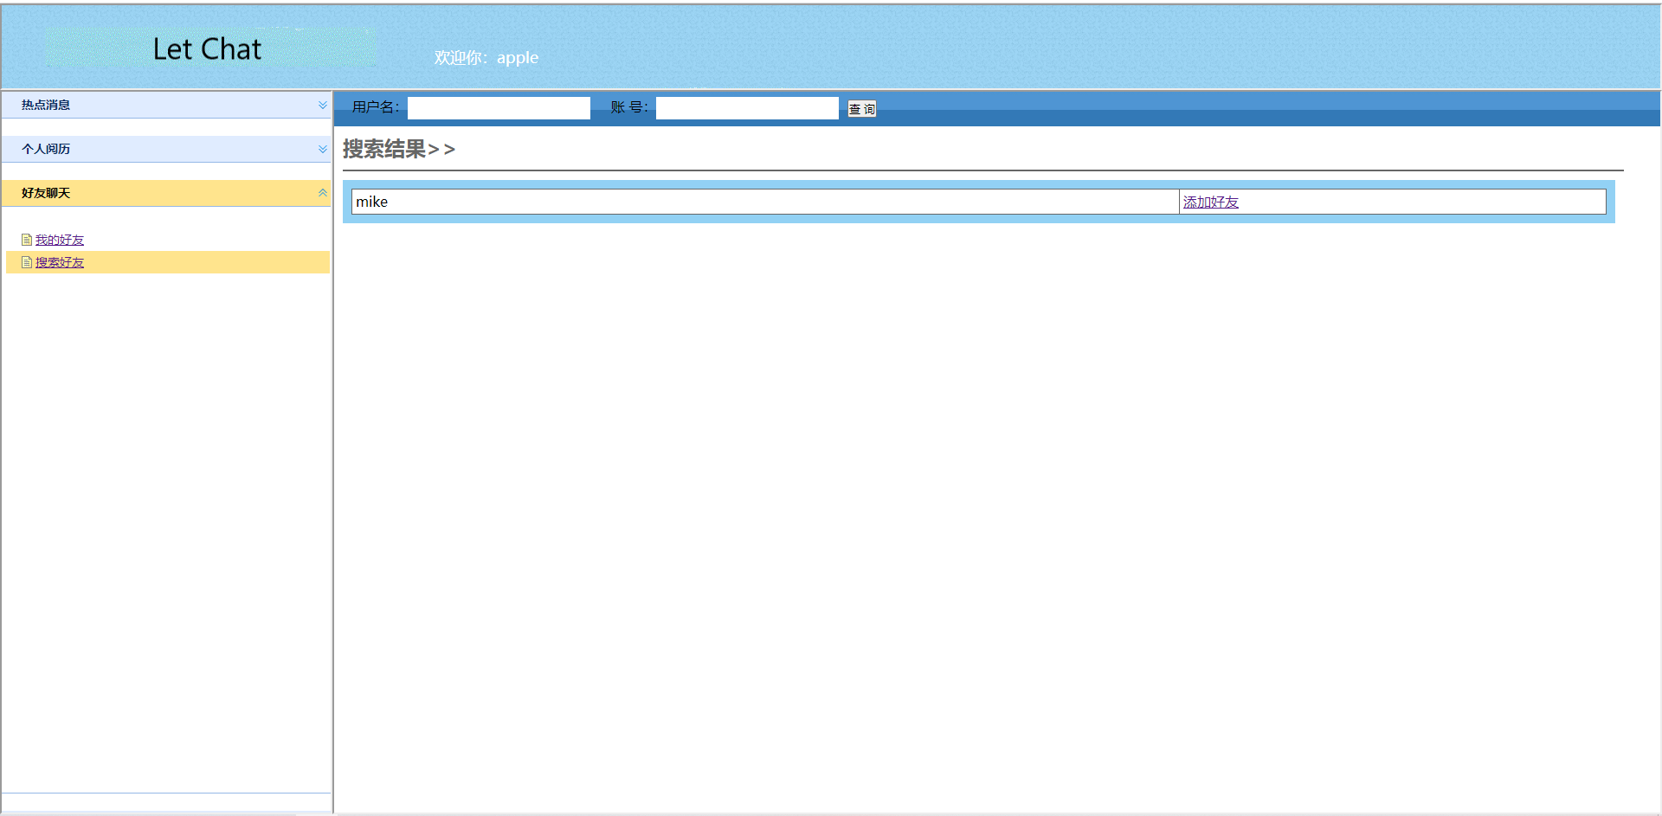
该界面主要实现根据用户的账号获取用户名查找符合条件的用户，选择是否添加对方为好友。

3.1.5User Edit个人中心模块

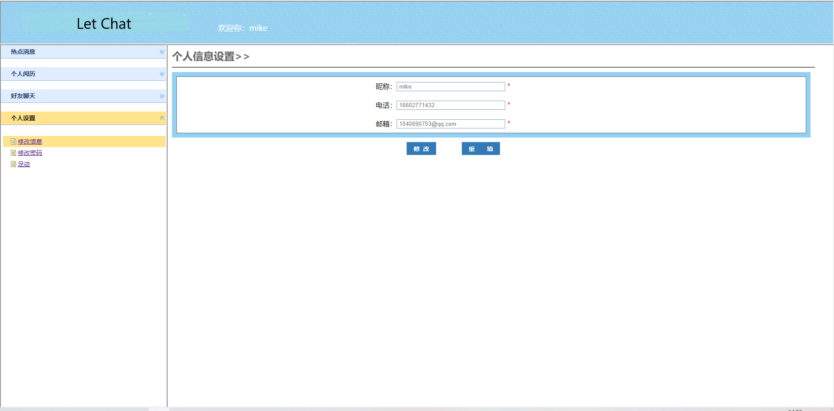

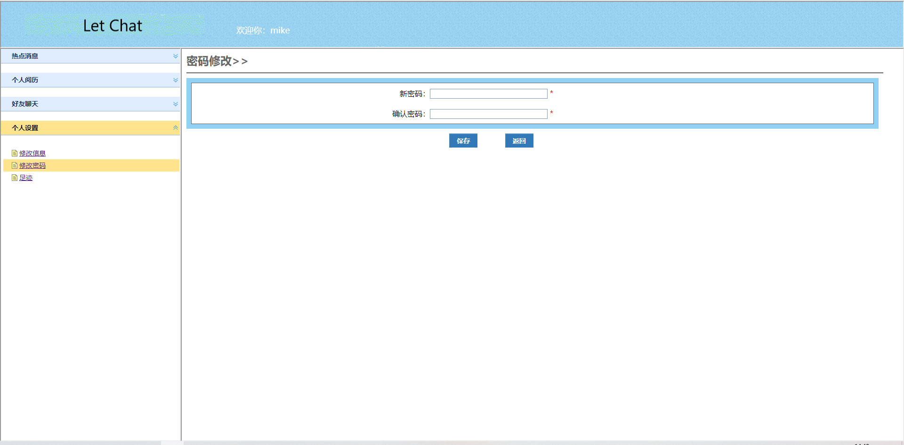
该界面主要实现用户进行个人信息的修改，用户点击修改信息后可进入信息修改界面，文本输入框会根据当前用户信息提前防止原本的信息，点击保存后后台访问数据库进行后台数据的修改即可保存成功。点击修改密码后用户可输入新密码再次确认密码后点击保存即修改数据库数据即为修改密码成功。
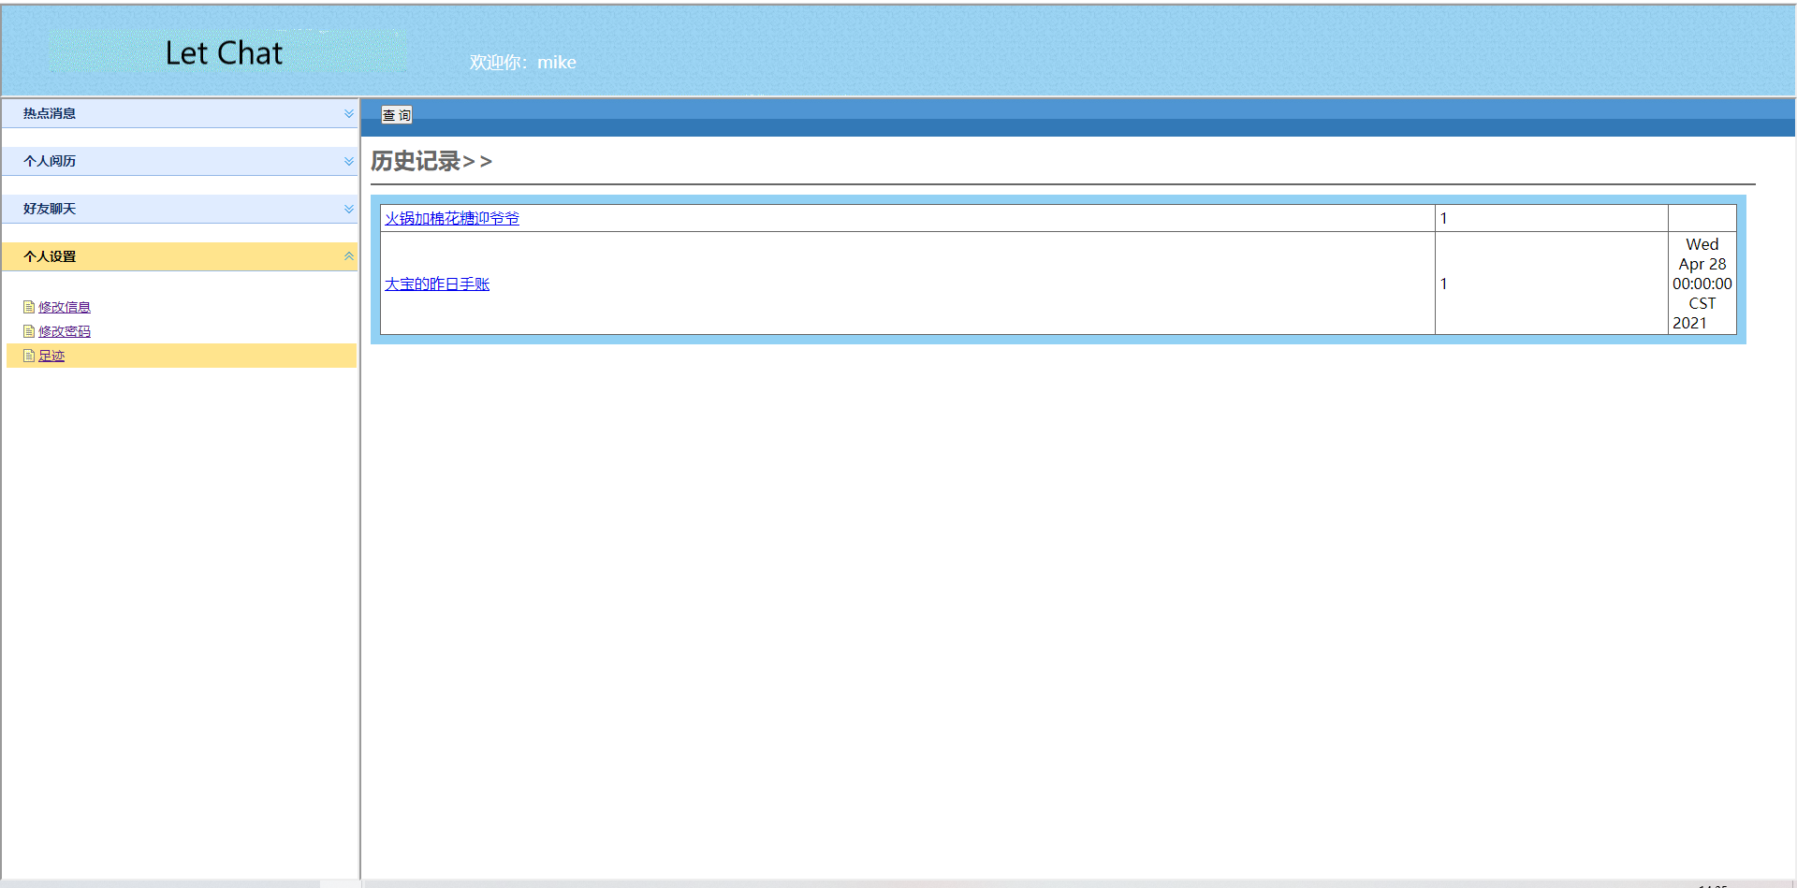该页面主要实现用户查看足迹，查询当前用户所阅读过的阅历文章

Performance Requirements 非功能需求
  - UI Requirements界面要求

- 使用div+css布局
- 站点配色和布局要求合理
- 使用easyUI内部组件
  - Development Environment 开发环境
- 开发工具：InteliJ IDEA 2019
- 开发语言：java
- 数据库：MySQL
  - Development Rules开发规范
- 统一风格的命名规范（变量名、类名、素材文件名）
- 适当的异常处理
- 重难点代码进行注释
- 关键操作使用日志管理

Demand Classification需求分级
注：需求ID：模块号-功能号，如2-3表示第二个模块的第三个功能
需求分级：优先级从高到低为A、B、C
Requirement ID 需求ID | Requirement Name 需求名称 | Classification 需求分级
1-1 | 用户登录验证 | A
1-2 | 用户注册 | A
1-3 | 用户修改个人信息 | A
1-4 | 用户修改密码 | A
1-5 | 用户查看历史消息及足迹 | B
2-1 | 阅历新增 | A
2-2 | 阅历修改 | A
2-3 | 阅历查询 | A
2-4 | 阅历删除 | A
3-1 | 热点消息固定板块 | B
3-2 | 热点消息实时板块 | A
4-1 | 好友列表展示 | A
4-2 | 好友聊天 | A
4-3 | 删除好友 | A
4-4 | 搜索好友 | A
4-5 | 添加好友 | A

